四川省人民医院国家（四川）紧急医学救援队应急快反小分队背囊化建设供应商集中推荐日公告

我院现就四川省人民医院国家（四川）紧急医学救援队应急快反小分队背囊化建设接受集中推荐，根据我院《供应商集中推荐日实施方案》等相关规定，欢迎具备合格资质、相应供应及服务能力的供应商积极参加本次推荐。
一、注意事项
请报名参加推荐的供应商于2025年10月13日9：00前，填写信息采集内容，请各供应商准确填写相关信息，并对所填信息的真实有效性负责，信息采集表含以下内容：
二、需求背景
背囊化快反小分队是市（州）、县（市、区）医疗应急队伍的关键组成部分，具备强大且多元的功能。在灾害发生后大型医疗设备无法抵达现场的紧急状况下，该小分队能构建起可快速到达灾害现场并开展救治工作的背负式医疗系统。功能涵盖了紧急医学救援、突发中毒处置和心理救援等多个重要领域。
在救援能力上，能实现第一批次队员 30 分钟内集结出发，每次可独立处置 20 名伤员，还能协作处置 50 名伤员。可执行快速诊检、急救、简易手术、生命支持、洗消解毒、辐射监测、心理救援等全方位的救援任务。
日常工作中，小分队承担着所在辖区突发事件医学救援技术指导工作，包括急诊急救、医学救援培训、应急演练等。当突发事件发生时，迅速前往现场开展伤员评估、信息报告、救援组织、紧急救护、技术支持等工作，足以满足各类较大及以下突发事件现场处置和重大突发事件先期处置需求，必要时还能承担跨区域医疗应急任务。
三、背囊化系统总体功能与要求
（一）整包组成
包含囊（架）背负系统、分类模块包、标识系统和物品管理卡。
（二）技术要求
1.背负系统具备人体工程学设计；
2.整包具备防水设计和制造工艺，具备操作动线系统和分色标识系统设计；
3.★重量和承载强度：最大整包自重≤3kg,单包最小承重比（单包自重量/最大承重量）<1/10， 实装上限 30kg；
4.分类模块包具备挂载系统、分隔系统、载具系统；
5.材料需含粗苯防火耐磨防撕裂防水面料、高亮二类反光条、IPX5 级防水拉链；全包材料含 氯剂消毒不脱色。
6、增值功能：背囊组有物料管理系统，方便背囊内物料的时效性提醒和出入库盘点管理，可 提供背囊物料的操作教学模块，便于医护自我学习，强化急救技能。
四、队伍背囊化应急小分队配置表
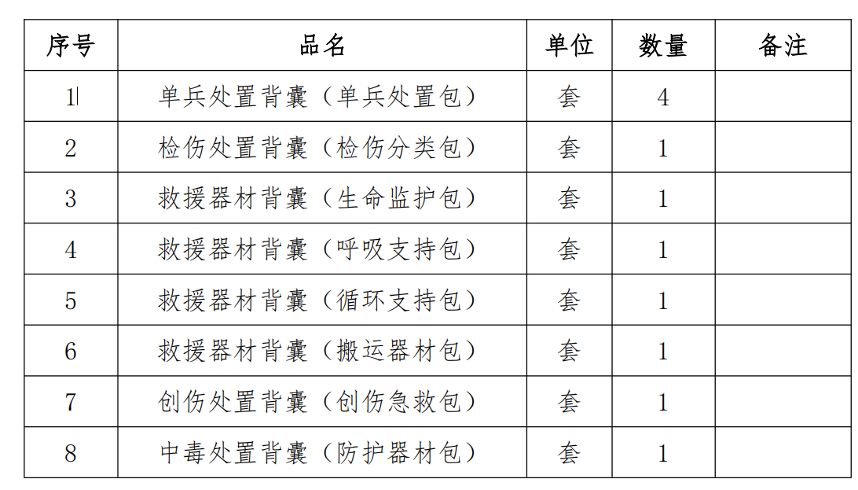
五、具体参数

1.单兵处置背囊(单兵处置包) | 1、单兵处置包1个  ▲1.1、提供腰挎、斜挎两种方式；具备物品卡、收纳袋、背负带；  ▲1.2、具备物品分隔系统和色标指示功能；  ▲1.3、含粗苯面料，具备防泼水、耐磨、防撕裂功能，拉链防水等级： IPX5;  ▲1.4、具备操作动线设计，物品取纳动线和分类标识系统；  ▲1.5、空包重量≤900g,最小承重比≤1/10,实装上限4kg;  ▲1.6、尺寸：≤34cm×14cm×17cm;  2、医用外科口罩2副；  3、医用乳胶手套2副：规格6.5-7.5号；  4、听诊器1个；  5、笔形电筒1个；  6、头灯1个：200-999流明、0-199米、AA/AAA14500、Type-CUSP;  7、笔/记录本(带卡板)1套；  8、安全剪刀1把；  9、碘伏消毒液1瓶，喷雾型，规格50-100ml;  10、医用胶带2卷：规格宽1.25cm;  11、医用无菌敷贴/纱布6张：规格大中小各两张；  12、CAT旋压式止血带1个：铝棒；  13、胸腔密封贴1张：规格≥15*15cm;  14、胸腔减压针1根：含固定器；  15、环甲膜穿刺针2根：含固定器；  16、三角巾1个：压缩式包装；  17、保温毯1张： 一次性；
2.检伤处置背囊(检伤分类包) | 1、检伤分类包1个  ▲1.1、提供手提、斜挎两种方式；支持长途背负系统；  ▲1.2、具备物品分隔系统、载具系统、色标指示系统、物品管理系统(含物品  卡);  ▲1.3、含粗苯面料，具备防泼水、耐磨、防撕裂功能，拉链防水等级： IPX5;  ▲1.4、具备操作动线设计，物品取纳动线和分类标识系统；  1.5、空包重量≤3kg,最小承重比≤1/10,实装上限30kg;  1.6、尺寸：≤73cm×36cm×28cm;  2、报警口哨2个；  3、手持扩音喇叭1个：手柄可折叠；  4、警戒带1卷：50米；  5、标识旗(垫)和荧光棒1套：分区标识旗(垫)为红黄绿灰黑五色，荧光棒  为红黄绿白四色；  6、电子(RFID)检伤腕带1套(含检伤分类系统1套):100张；  ▲6.1、支持鸿蒙、安卓手机(苹果除外)系统，识别(RFID)检伤腕带；  ▲6.2、满足ABCD法患者伤情轻、中、重、姑息、死亡标识；满足PHI/MEWS自  动伤情评分；满足伤患转运指定医院记录和通知；  ▲6.3、具备伤员伤情统计和查询；  ▲6.4、具备患者处置语音识别和图像识别技术，形成文字数据记录功能；  7、纸质检伤伤情卡1套：100张；  8、棉垫10张：规格20*30cm;  9、医用无菌纱布40张：规格10*10cm/8p;  10、CAT旋压式止血带5根：铝质旋转杆；  11、四合一颈托 4 副；  12、胸腔封闭帖 5 张：规格≥15*15cm；  13、胸腔减压针 3 根：含固定器；
3.救援器材背囊  （生命监护包） | 1、生命监护包 1 个  1.1、提供腰挎、斜挎两种方式；  1.2、具备物品分隔系统、载具系统、色标指示系统、物品管理系统（含物品卡）；  ▲1.3、含粗苯面料，具备防泼水、耐磨、防撕裂功能，拉链防水等级：IPX5；  ▲1.4、具备操作动线设计，物品取纳动线和分类标识系统；  ▲1.5、空包重量≤900g，最小承重比≤1/10，实装上限 4kg;  ▲1.6、尺寸：≤34cm×18cm×20cm  2、便携多参数监护仪 1 台  ▲2.1、手持式，整机（含主机、电池及附件）重量≤370g；  ▲2.2、具备 TPRBP、血氧、心电（1/7 导）6 项参数采集功能  ▲2.3、心电危机值报警，可支持心电三道波形同屏显示；彩色液晶显示屏，≥  3.5 英寸；  ▲2.4、具备伤情 ABCD 手动评分、PHI/MEWS 自动评分显示和外传；  ▲2.5、支持 TPRBP、血氧、心电远程监测；  ▲2.6、支持远程会诊  2.7、具备三防功能，防水等级 防尘等级 防摔等级，具备抗除颤、抗高频电刀  设计；  2.8、配置电池，可拆卸，持续工作时间>48 小时；  2.9、具备蓝牙无线通讯模式；  ▲2.10、带无线模块的遥测监护仪（盒）整机通过电磁兼容性 EMC 和安规检测；  3、表式血压计 3 个：臂式;  4、电子额温枪 2 把;
4.救援器材背囊  （呼吸支持包） | 1、呼吸支持包 1 个  1.1、提供手提、斜挎两种方式；支持长途背负系统；  ▲1.2、整包具备物品管理系统（含物品卡）、色标指示系统；分类模块包具备  挂载系统、分隔系统、载具系统；  ▲1.3、含粗苯面料，具备防泼水、耐磨、防撕裂功能，拉链防水等级：IPX5；  ▲1.4、具备操作动线设计，物品取纳动线和分类标识系统；  1.5、空包重量≤3kg，最小承重比≤1/10，实装上限 30kg;  ▲1.6、尺寸：≤73cm×36cm×28cm；  2、医用外科口罩 10 副；  3、医用乳胶手套 10 副：规格 6.5-7.5 号；  4、炭纤维氧气瓶 2 套（需单独放置，不计入背囊系统内）：各含压力表 1 副，  救护车氧气瓶对接氧桥 1 副；  5、呼吸末二氧化碳检测仪 1 个；  6、鼻吸氧导管 4 副；  7、吸氧面罩 13 个：带导管；  8、高流量氧气面罩 8 个；  9、文丘里面罩 4 个；  10、球囊面罩（简易呼吸器）12 个：带导管；  11、手动吸痰器 1 台；  12、吸痰管 6 根；  13、开口器 2 个：成人、儿童各 1 个；  14、医用无菌纱布 10 张；  15、普通喉镜 2 副：婴儿、儿童、成人喉镜片各 1 个；  16、气管插管套件 1 套；  17、液体石蜡 1 瓶；  18、注射器 4 付：规格 5ml；  19、医用牙垫 6 个；  20、插管固定器 22 个；  21、插管固定带 1 卷；  22、喉罩 17 个：儿童插管，规格：1.0、1.5、2.0、2.5、3.0、4.0、5.0，；  23、口咽通气管 8 支：紧急插管，规格:大、中、小；  24、喉管 10 个；  25、联合导管 4 个；  26、咽卡（杨克式管）4 个；  27、气管插管 9 支：成人插管，规格：6.0 7.0 7.5 各 3 支；  28、气管插管导丝 3 根：  29、发光导丝 2 根；  30、气管探条 2 根；  31、医用石蜡油 1 瓶；  32、气囊测压仪 2 台；  33、食道探测器 2 个。
5.救援器材背囊  （循环支持包） | 1、循环支持包 1 个  1.1、提供手提、斜挎两种方式；支持长途背负系统；  ▲1.2、整包具备物品管理系统（含物品卡）、色标指示系统；分类模块包具备  挂载系统、分隔系统、载具系统；  ▲1.3、含粗苯面料，具备防泼水、耐磨、防撕裂功能，拉链防水等级：IPX5；  ▲1.4、具备操作动线设计，物品取纳动线和分类标识系统；  1.5、空包重量≤3kg，最小承重比≤1/10，实装上限 30kg;  ▲1.6、尺寸：≤65cm×34cm×31cm；  2、医用外科口罩 10 副；  3、医用乳胶手套 10 副：规格 6.5-7.5 号；  4、医用垃圾袋 10 个：含塑料尼龙封口扎带；  5、医用锐器盒 3 个：折叠式；  6、血糖仪 1 台；  7、除颤仪 1 台；  ▲7.1 机器整体体积≤1000CM³；  ▲7.2 整机重量（含电池和除颤电极）重量≤1kg；  ▲7.3 电极片与主机采用整体化设计，有电极片收纳仓；  7.4 主机本身具备抗冲击/跌落性能：裸机可承受≥1.5m 高度跌落冲击；  ▲7.5 具有防尘防水设计，级别≥IP65；  7.6 工作温度范围-15℃至 50℃；  ▲7.7 采用低能量双相波除颤技术，除颤能量可根据阻抗动态调整，输出的最大  除颤能量≤200J，输出的最大儿童除颤能量≤50J；  ▲7.8 一键式成人/儿童快速切换模式，无需通过更换电极片实现；电极片具有成  人和儿童粘贴方式和粘贴位置提示；  7.9 内置 4G/5G 无线数据传输；  7.10 按键开机方式（非开盖开机）；  7.11 充电新电池支持最高能量，电击次数≥250 次；  7.12 新电池首次提示低电量后，可实施电击次数≥30 次；  7.13 新电池首次提示低电量后，可运行≥1 小时；  7.14 电极片与主机预连接待机模式；8、保温毯 20 张：一次性；  9、安全剪刀 3 把；  10、医用无菌敷贴或纱布 30 张：小号 20 张、中号 10 张；  11、医用胶带 5 卷：宽 1.25cm；  12、碘伏消毒液 2 瓶：喷雾型；  13、医用棉签 50 包：每包 5 根；  14、乳胶止血带 4 根；  15、留置针 20 支：型号 24G×0.75IN，19ml/min；  16、注射器 25 套：5ml 20 支、10ml 10 支、20ml 5 支；  17、一次性袋式输液器 20 个；  18、PICC 穿刺套装 4 个（可选配）；  ▲19、弹射 IO，采用 304 不锈钢材质，穿入骨髓深度三档可调；  20、加压输液仪 1 台  ▲20.1 整机小巧，宽度≤5.5cm，高度≤14.5cm；  20.2 压力输出单位：cmH2O 或 mmHg；  ▲20.3 对加压袋电动充气时，使加压袋内的压力达到 300mmHg，时间≤180S；  20.4 对加压袋稳定输出压范围为 0mmHg～300mmHg；  20.5 使用时间≥4 小时；
6.救援器材背囊  （搬运器材包） | 1、可折叠车载（铲式）担架 1 个；尺寸不大于 165*42*7cm，重量不大于 8.7kg  2、单根牵引夹板 8 个；  3、双根牵引夹板 2 个；  4、头盔 2 个；  5、解救套 2 个；  6、折叠式软担架 2 个（含红、黄、绿、灰、黑不同颜色）
7.创伤处置背囊  （创伤急救包） | 1、创伤急救包 1 个  1.1、提供手提、斜挎两种方式；支持长途背负系统；  ▲1.2、整包具备物品管理系统（含物品卡）、色标指示系统；分类模块包具备  挂载系统、分隔系统、载具系统；  ▲1.3、含粗苯面料，具备防泼水、耐磨、防撕裂功能，拉链防水等级：IPX5；  ▲1.4、具备操作动线设计，物品取纳动线和分类标识系统；  1.5、空包重量≤3kg，最小承重比≤/10，实装上限 30kg;  ▲1.6、尺寸：≤65cm×34cm×31cm；  2、医用胶带 5 卷；  3、安全剪刀 2 把；  4、保温毯 30 张；  5、医用无菌敷贴/纱布 150 张；  6、医用棉垫 10 张；  7、压缩曲线纱布 10 张；  8、凡士林纱布敷料 10 张；  9、纱布绷带 10 卷；  10、弹性绷带 5 卷；  11、网状弹力带 10 个；  12、胸腔减压针 8 根；  13、胸腔密封贴 11 个；  14、卡扣式止血带 2 个；  15、CAT 旋压式止血带 4 个；  16、以色列绷带 4 根；  17、可塑卷式夹板 23 个；  18、胸腹固定带 2 根；  19、四合一颈托 24 个；  20、骨盆固定器（带）10 个；  21、一次性充气式颈托 20 个；  22、头部固定器 1 个；  23、三角巾 10 个；  24、壳聚糖止血粉等 60 套；  25、单根牵引夹板 8 个；  26、双根牵引夹板 2 个。
8.中毒处置背囊  （防护器材包） | 1、防护器材包 1 个  1.1、提供手提、斜挎两种方式；支持长途背负系统；  ▲1.2、整包具备物品管理系统（含物品卡）、色标指示系统；分类模块包具备  挂载系统、分隔系统、载具系统；  ▲1.3、含粗苯面料，具备防泼水、耐磨、防撕裂功能，拉链防水等级：IPX5；  ▲1.4、具备操作动线设计，物品取纳动线和分类标识系统；  1.5、空包重量≤3kg，最小承重比＜1/10，实装上限 30kg;  ▲1.6、尺寸：≤73cm×36cm×28cm；  2、C1 防护服 2 套；  3、C2 防护服 2 套；  4、全面罩过滤式呼吸器 1 个；  5、随弃式防颗粒物口罩 4 个；  6、医用乳胶手套 4 双；  7、防化手套 4 双；  8、防化靴 1 双；

2

六、其他要求
1.本次供应商集中推荐日活动将线上举行，请报名参加推荐的供应商准备PPT供线上推荐使用（PPT内容需包含采集信息所填写的内容）。每家供应商约5分钟时间展示PPT。
2.本次推荐日相关安排如有变动，将通过医院官网发布公告，请注意关注。
3.报名结束后，我院将向各供应商在信息采集表中填写的电子邮箱发送推荐日具体会议日期及网上参会教程，请注意查收邮件（我院将使用地址为：sbc3214@vip.163.com的电子邮箱发送邮件）。
4.报名后至推荐日期间，请务必保持通讯畅通，并按照邮件通知的时间准时参会。
5.参加本次推荐日的供应商请自觉服从医院的安排管理，否则将按照我院相关办法处理。
6.我院黑名单中的设备厂家及供应商不得参加本次推荐日活动。
7.本次调研现场无二次报价环节，请务必确保线上信息收集及PPT宣讲中的最终报价的真实有效性。
招标采购中心 丁老师 028-87393060
后勤保障部 李老师 028-87393442
审 计 部 028-87394709

